Uit dienst, maar moet toch weer in dienst? (11032020)

Ga naar de betreffende werknemer en druk op de knop “Uit Dienst”
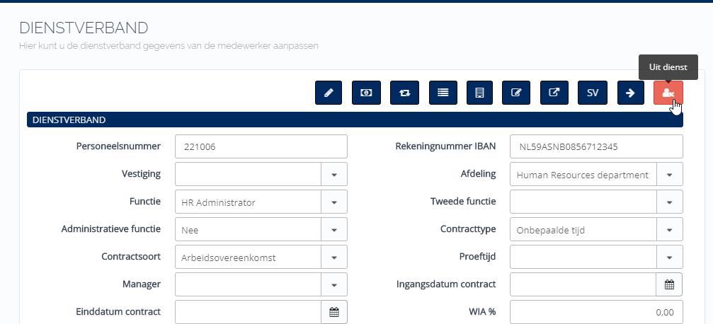

Ongeacht of er nu wel of niet een koppeling aanstaat, kunnen beide velden weer worden leeggemaakt, gevolg de werknemer is dan weer “In dienst”.
